软件设计部组织结构调整方案

1. 部门目前人员情况

2020年软件设计部组织结构图：

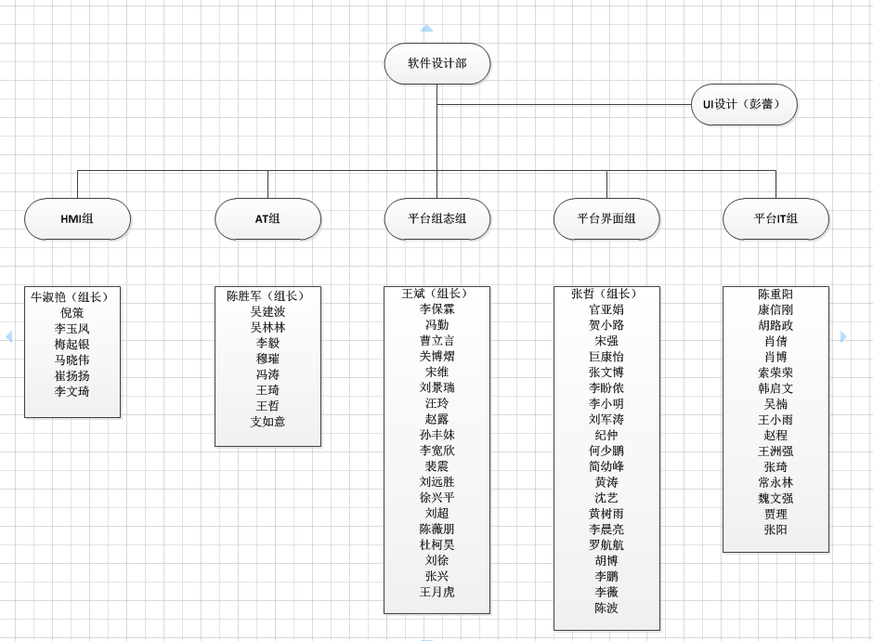

截止2021年5月份，部门人数已经达到76人，7月份应届生到位后，最终部门将达到97人满编。

目前部门设置5个资源组：

AT资源组：资源组长陈胜军，共计8人；

HMI资源组：资源组长牛淑艳，共计8人；

平台组态资源组：资源组长王斌，共计20人（包含李保霖）；

平台界面资源组：资源组长张哲，共计22人（包含官亚娟、应届生乔志桃）；

平台IT资源组：资源组长吴楠（兼），共计16人。

从资源组人数来看，平台组态和平台界面是两个超大组，2021年应届生到位后，按照分配计划，平台组态和平台界面各6名应届生，每个资源组将达到近30人规模，现资源组模式已经无法适用。

1. 调整结果及说明
2. 调整思路：
3. 实现精细化管理，资源组人数控制在15人以内。
4. 按产品业务方向划分，分为AT、HMI、IT三个大方向，每个大方向上按模块大类再细分小组。
5. 业务存在交互的模块划分到一个资源组，便于拓展。
6. 调整结果

2021年部门结构调整计划如下图：

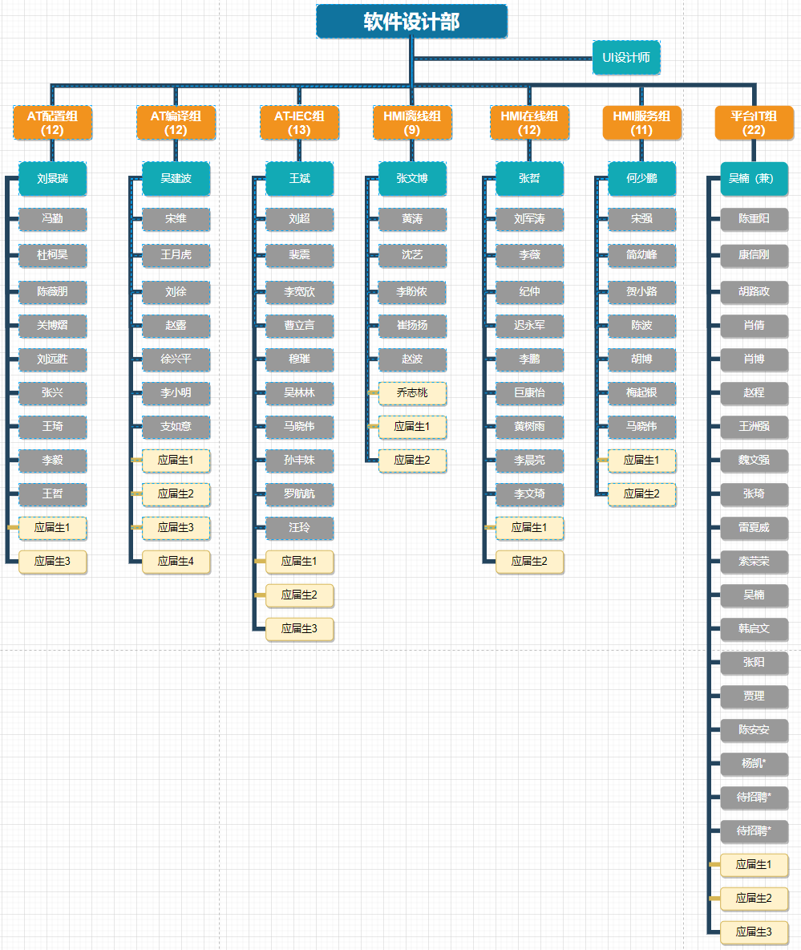

1. 调整后，部门内共设7个资源组，每个资源组人数控制在15人以内（IT组暂时不做调整）。
2. 按照专业方向细分，AT组分为：

* AT配置组：覆盖硬件配置模块、框架变量模块，UI框架。
* AT编译组：覆盖编译模块（HCC、LLVM）、在线、任务，仿真。
* AT-IEC组：覆盖IEC模块，算法库。

HMI组分为：

* HMI在线组：覆盖图形编辑，二次开发，操作员在线几个模块。
* HMI离线组：覆盖工程总控模块。
* HMI服务组：覆盖服务、通讯模块。

1. 平台IT组暂时不变，根据下半年及明年业务规划，届时再根据实际业务情况考虑资源组拆分。
2. 资源组情况分析

|  |  |  |  |
| --- | --- | --- | --- |
| **资源组** | **人员结构** | **人员梯队** | **资源组规划** |
| AT编译组 | 1. 目前HCC和LLVM存在技能单点情况，且掌握程度不够深入，涉及编译器的疑难问题无法快速定位和解决。 2. 编译组目前8人中，5名三级，3名四级，人员级别结构合理，但仅有2人投入编译器相关工作，整体业务能力薄弱。 3. 资源组长暂定吴建波，偏向业务能力，资源管理能力缺失，对整体资源组业务能力提升思路有待观察和考量。 4. 人员存在新老融合，涉及产品复杂的问题。 | 1. LLVM编译器技术仅有王月虎作为备份，HCC无备份人员。 2. 吴建波、宋维作为第一梯队，王月虎、徐兴平、支如意作为第二梯队。 | 1. 资源组长确定后，需要明确其工作方向，重点在编译组业务能力提升和梯队建设。 2. 6月份梳理编译器相关业务知识点，按照业务程度整理学习或培训文档。 3. 制定备份人员和第二梯队人员学习提升计划。 |
| AT-IEC组 | 1. IEC组目前有1名五级，2名四级，4名三级，2名二级，2名一级组成，级别构成合理。 2. 有7人为2020年入职社招和应届生，业务能力偏弱。 3. 算法库业务是短板，孙丰妹投入AT模块开发，汪玲是2019年应届生，罗航航是2020年应届生，短期难以解决疑难算法问题。 | 1. 组内人员均为原平台组态组成员，梯队无变化。 2. 原FF项目吴林林和DCS在役项目马晓伟纳入IEC组，需要确定梯队 | 1. 算法库需要按照后续M7算法相关工作，制定学习提升计划。 2. IEC模块按原培养计划进行。 |
| AT配置组 | 1. 配置组目前有5名四级，1名三级，2名二级，2名一级，人员结构不合理，中级较少，存在后备力量不足的情况。 2. 有7人为2020年入职社招和应届生，社招人员级别较高，技术能力符合，但业务能力偏弱。 3. 资源组长为今年新确定，资源组建设方面缺少经验，需要辅导。 | 1. 配置组覆盖的几个模块（硬件配置，变量，框架，UI）均为MDE+模块开发人员模式，梯队比较完善。 2. 新老产品硬件配置差异不大，产品拓展预计比较顺利。 | 1. 覆盖的模块均有MDE，纵深方面按MDE带开发人员方式提升低级别人员业务能力；广度上采用模块间互相备份的策略。 2. 按原核心人员培养计划进行。 |
| HMI在线组 | 1. 在线组目前有5名四级，3名三级，2名一级，人员结构不够合理，中级相对较缺，存在后力量不足的情况。 2. 5名四级中有3人是回流人员，业务知识能够快速掌握。 | 1. 梯队划分合理，按目前梯队结构补充应届生即可。 | 1. 按核心人员培养计划进行。 2. 关注补充应届生的成长和培养。 |
| HMI离线组 | 1. 离线组无四级级人员，5名三级，1名一级，缺少高级别工程师，人员结构不合理。 2. 只有张文博一人司龄2年，其他人均为2020年社招和应届生，欠缺复杂需求和疑难问题完成能力。 3. 资源组长为今年新指定，缺少资源管理经验，需要辅导。 | 1. 梯队有待确定，目前尚未划分。 | 1. 资源组人员能力偏向实现层面。6月内制定组内人员业务提升计划，重点在新老产品业务融合。 2. 资源组长培养。 |
| HMI服务组 | 1. 服务组目前有5名四级，3名三级，无二级和一级人员，缺少后备人员补充。 2. 业务能力整体较强。 3. 资源组长为新指定，缺少资源管理经验，需要辅导。 | 1. 重点模块采用备份方式。 2. 缺少明确梯队划分和建设方案。 | 1. 需要对资源组长进行培养。 2. 关注和制定应届生成长和培养计划。 |
| 平台IT组 | 1. IT组目前22人，仅2名Java四级，四级人员较少，高级别工程师欠缺。 2. 分别投入AAS和M7平台，整个资源组缺少沟通和协作。 3. 2021年以承接数字工厂、工软投入人员工作为主，确保2022年可以全部业务平滑承接。 4. 资源组长缺少。 | 1. 人员均为今年新招聘，暂无梯队划分。 2. 内部暂无备份，对外均有备份人员。 | 1. 需要确定资源组长，重点关注资源组建设。 2. 需要打通不同产品见技术协作，在代码评审和方案评审方面集中进行。 3. 集中进行技术分享和拓展。 |

1. 资源组长培养策略

* 根据各资源组实际情况，为资源组长制定PBC，帮助资源组长确定资源建设目标。
* 新资源组长，熟悉并了解资源组长工作框架，明确日常例行资源建设工作，协助资源组长制定近半年工作计划。
* 为新资源组长安排导师，由我、王斌、张哲进行一对一工作跟进。
* 每月与资源组长逐个沟通，了解工作情况，解决工作上的疑惑。